平安卡管理系统项目端软件
调试指南
第一部分：平安卡专用刷卡机安装调试过程
- 将〖平安卡专用刷卡机〗电源插头插接到电源上，然后打开电源开关；
- 将〖平安卡专用刷卡机〗的数据线“COM口接口端”接到计算机COM口上，并将数据线另外一头“RJ45接口端”接到〖平安卡专用刷卡机〗的RJ45接口上，数据线接口端如下图2-1所示（计算机主机COM口识别方法见附件1）；
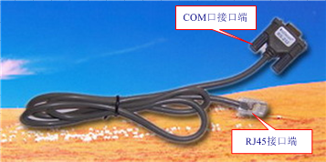
图2-1
- 双击计算机桌面上的“安卡管理系统项目端V2.0”快捷图标，运行《平安卡管理系统项目端》软件，如下图2-2所示；

图2-2
- 进入《平安卡管理系统项目端》登录窗口，首次登录项目端，系统会提示输入用户名和密码，初始用户名是admin，密码是1，把“保存登录信息(R)”勾选，点击【登录】按钮，进入《平安卡管理系统项目端》软件，如下图2-3、图2-4所示；
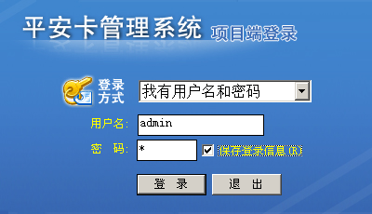
图2-3
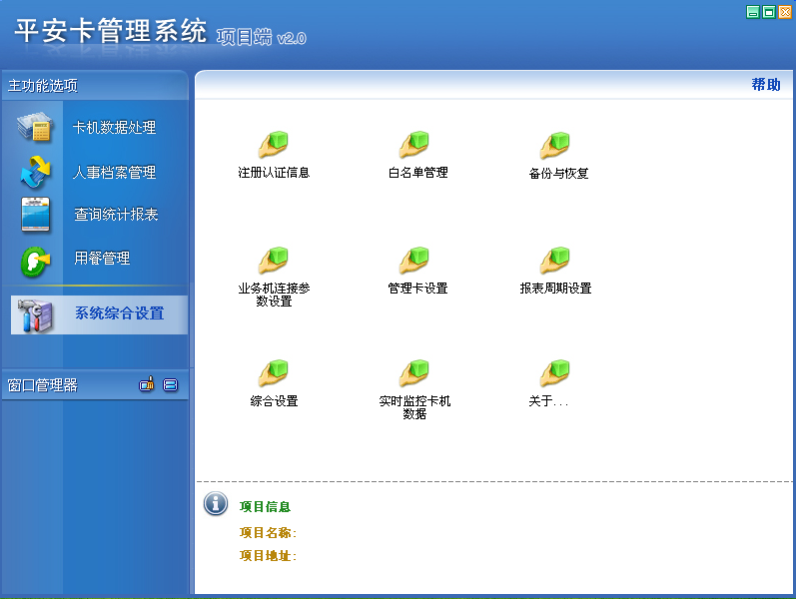
图2-4
- 进入〖系统综合设置〗→〖业务机连接参数设置〗，进入〖卡机与计算机连接参数设置〗页面，选择当前计算机与卡机连接使用的COM口，并选择9600波特率，点击【测试】，确认测试连接成功，入下图2-5所示；
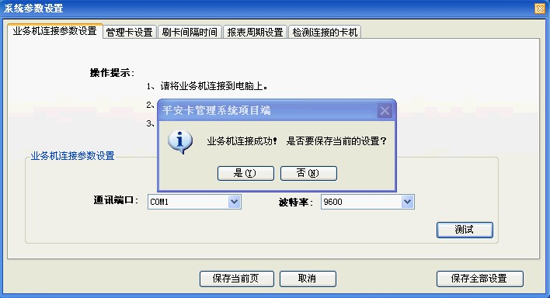
图2-5
- 将本项目专用的身份认证锁插入到计算机USB接口中，进入〖系统综合设置〗→〖注册认证信息〗，进行软件卡机进行注册认证，因为注册信息存在身份认证锁中，一般都可以成功完成注册；
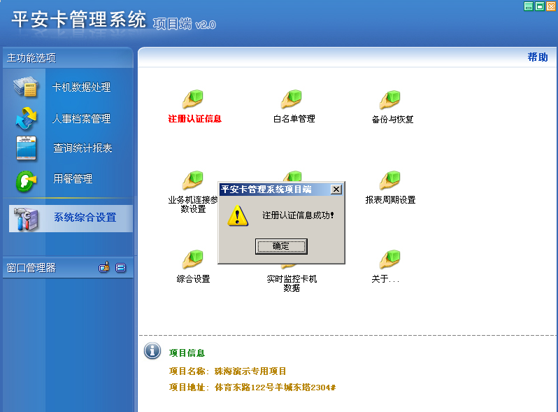
图2-5注册页面
注意：
1、在平安卡专用刷卡机与计算机联机时，经常会出现连接失败的情况一般都是数据线与卡机/计算机连接口出现松动导致的，一般检查连接，重新连接就可以解决问题；
2、如果测试卡机与计算机连接不成功时，可能是数据线没有连接好COM口选择不正确、波特率设置不正确，一般检查这些方面就可以解决卡机与计算机的连接问题；
第二部分：平安卡管理系统安装调试完成后过程
这样《平安卡管理系统建筑项目端》安装调试过程已经完成，安装调试完成后，就可以将平安卡专用刷卡机设置的工人上下班经过的路口，要求工人在上下班时，用平安卡在平安卡专用刷卡机上进行刷卡考勤、还可以用于工人工资的发放。
具体《平安卡管理系统建筑项目端》软件使用的技术支持方式：
1、可以参加我们办理点技术工程师的现在模拟培训指导；
2、查阅《平安卡管理系统建筑项目端》安装光盘中的《平安卡管理系统建筑项目端操作手册V2.0》；
3、免费8008303693电话咨询，我们的技术人员会为您仔细解答；
4、电话咨询公司驻地技术支持工程师，技术支持工程师会给您满意的解答。
附件1：计算机主机COM口识别方法
COM口：即串行通讯端口，通常称串口/串行口，在计算机主机后面，
是9针的梯形形状。如下如3-1所示；
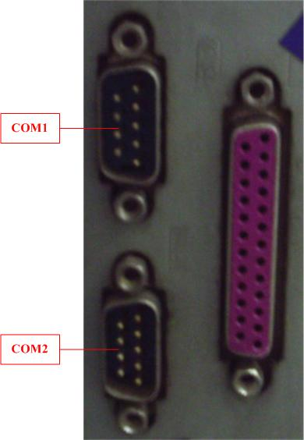
图3-1
说明：
- 当前的品牌计算机一般不配置com口，如果您使用平安卡管理系统的计算机没有标配的com口，需要在计算机中添加一块com口扩展卡；
- 笔记本一般都不配置com口，一般都需要添加PCI扩展卡来添加com口，笔记本中com口，根据系统情况，可能是不同的com口号，那是逻辑com口号，实际都是通过映射物理com1/com2上的，如果您用笔记本来使用平安卡管理系统，需要配置笔记本专用的com口扩展功能卡。

